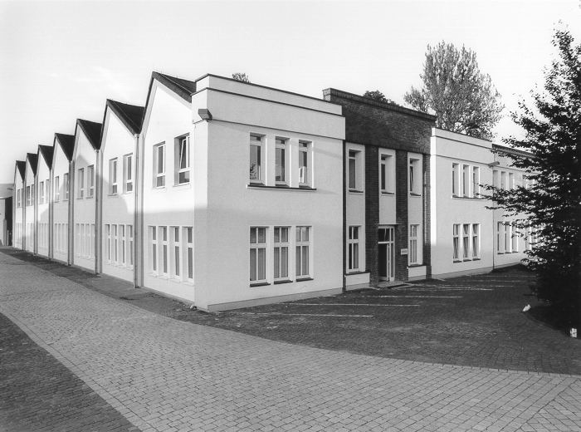

Schulungsunterlagen

VNS Konvertierung

Comos® ET 6.2.0

1. Ausschreiben der LogoCad Daten 4
1.1. Voraussetzungen in Triga 1.04 4
1.2. Vorbereitung der LogoCad-Daten 5
1.2.1. Bauteilstruktur in der TAW.LST vorbereiten 5
1.2.2. Aderdefinition in der ADERN.TXT vorbereiten 5
1.2.3. Kontaktbeschreibung in der SONDER.TAB vorbereiten 5
1.2.4. Leitungsdatenbank vorbereiten 6
1.2.5. Bauteildatenbank vorbereiten 6
1.2.6. Symbole bearbeiten 7
1.2.6.1. Doppelte Namensvergabe im Symbolverzeichnis 8
1.3. Vorbereitung der Projekte in LogoCad 10
1.3.1. Ausschreiben der Projektdateien 11
1.3.2. Bauteilliste erzeugen 11
1.3.3. Verbindungsliste erzeugen 11
1.3.4. Klemmenliste erzeugen 11
1.3.5. VNS-Dateien erzeugen 12
1.3.6. Alle Dateien erzeugen 12
2. Einlesen der LogoCad Daten in Comos 13
2.1. Vorraussetzungen in Comos ET 13
2.2 Stammdatenimport 13
2.2.1. Stammdatenimport starten 14
2.2.1. Struktur erzeugen 15
2.2.2. Bauteile importieren 16
2.2.3. Leitungen importieren 17
2.2.4. Symbole laden 18
2.2.5. Nachbearbeitung der Symbole 18
2.2.5.1. Besonderheiten bei Hilfskontakten 19
2.3. LogoCad Projektdaten importieren 20
2.3.1. Zielprojekt auswählen 20
2.3.2. Einleseoptionen 20
2.3.3. Projekte konvertieren 22
2.3.3.1. BT/VER Import 23
2.3.3.2. VNS-Dateien einlesen 24
2.3.3.3. Konvertierung starten 24
2.3.3.4. Autokonvertierung 24
3. Hinweise zur Konvertierung und zur Nachbearbeitung 25
3.1. Neue Projekte in LogoCad Triga 1.04 25
3.2. Anlagen in LogoCad Triga 1.04 25
3.3. Klemmensortierung 25
3.4. SPS-Bausteine 25
3.5. DefaultKlemme 25
3.6. Kapitelkarten und Spezifikationen ergänzen 25
4. Einschränkungen bei der Konvertierung 27
Anhang 29
Script für PHYSPOTREFERENCE 29

1. Ausschreiben der LogoCad Daten

1.1. Voraussetzungen in Triga 1.04

  - Sie benötigten ein Update für Triga 1.04. Dieses erhalten Sie über unseren Support. Kopieren Sie das Update nach \Triga104 und nennen Sie es UPDVNS.

  - Legen Sie im Verzeichnis \TRIGA104 ein weiteres Startverzeichnis mit dem Namen LS01VNS an, indem Sie Ihr aktuelles Startverzeichnis LS01A o.ä. einmal kopieren und umbenennen. Löschen Sie nun alle Ordner bis auf den Ordner MENU und PARAM. Löschen Sie außerdem die Datei LOGOCAD.CSH.
Im Ordner MENU werden alle Dateien bis auf die LOGOCAD.ABG gelöscht. Im Ordner PARAM werden alle Dateien bis auf die LOGOCAD.DRV gelöscht.

  - Tragen Sie in der LOGOLOAD.TXT den Pfad für das Updateverzeichnis UPDVNS ein.

  - Legen Sie ein lokales Verzeichnis PROVNS an und tragen Sie dieses Verzeichnis als logisches Laufwerk "Q" in die Datei PARAM\LOGOCAD.DRV ein, z.B. K D:\TRIGA104\PROVNS. In diesen Ordner werden alle zu konvertierenden Projekte kopiert. (Siehe 1.3. Vorbereitung der Projekte in LogoCad)

  - Legen Sie ein lokales Verzeichnis mit dem Namen COMOS an und tragen Sie dieses Verzeichnis als logisches Laufwerk "K" in die Datei PARAM\LOGOCAD.DRV ein z.B. K D:\TRIGA104\COMOS. In dieses Verzeichnis werden alle zu konvertierenden Symbole kopiert. (Siehe 1.2.6. Symbole bearbeiten)

  - Legen Sie auf Ihrem Desktop einen zweiten Startbutton an, indem Sie Ihren aktuellen Startbutton einmal kopieren und umbenennen. Über die Eigenschaften des Startbuttons gelangen Sie auf die Kapitelkarte Verknüpfung. Ändern Sie dort das Arbeitsverzeichnis ab in \TRIGA104\LS01VNS.

  - Die Konvertierung ist ausschließlich mit diesem Update durchführbar!

Vorbereitung der LogoCad-Daten

Starten Sie LogoCad. Mit dem neuen Update erhalten Sie eine neue Menüleiste, die alle für die Konvertierung notwendigen Funktionen enthält. Wählen Sie die Menüleiste "VNS-Konvertierung" über Optionen|Menü-Leiste-wechseln aus.
An den Textdateien (TAW.LST, ADERN.TXT und SONDER.TAB) müssen u. U. Änderungen vorgenommen werden. Benutzen Sie bitte einen reinen ASCII-Editor wie z.B. den in Triga mitgelieferten LogoED! Die Dateien rufen Sie über den Befehl "FEDIT" auf.

Beispiel:

F2
Kommando?: FEDIT
Name des zu editierenden Files ?: 7:E\DB\TAW.LST

Bauteilstruktur in der TAW.LST vorbereiten

- In dieser Datei sind die Tabulatoren ([ALT]+[9]) durch Leerzeichen zu ersetzen. Die Einrückungen müssen 2 Zeichen breit sein. Es gelten folgende Einschränkungen
- bis zu 10 Hierarchiestufen
- bis zu 6 gleichzeitige Und - Bedingungen
- bis zu 30 Zeilen pro Und - Bedingung
- die Und - Bedingung ist die vorletzte Stufe der Datei

Aderdefinition in der ADERN.TXT vorbereiten
- In dieser Datei sind die Trennzeichen (Strich = [ALT]+[1][7][9]) durch "!" sowie eventuelle Tabulatoren ([ALT]+[9]) durch Leerzeichen zu ersetzen.

1.2.3. Kontaktbeschreibung in der SONDER.TAB vorbereiten

- Es gelten folgende Einschränkungen
- bis zu 50 Kontaktpunkte pro Klammer

Leitungsdatenbank vorbereiten
- Die Leitungsdatenbank muss nach ASCII ausgeschrieben werden, doch bevor Sie diesen Schritt machen, überarbeiten Sie bitte die Datenbank, indem z.B. eventuell vorhandene doppelte Einträge löschen oder defekte Datensätze reparieren.
- Die BDB wird mittels LBase|Konvertieren/packen|DB -> ASCII (TAB) ausgeschrieben.
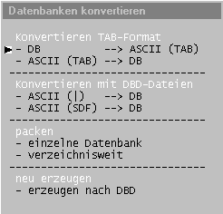
Abbildung 1

Geben Sie als Namen der dBase-III-Datenbank 7:E\DB\LEITUNG.BDB ein.
Es wird eine neue Datei mit dem Namen 7:\E\DB\LEITUNG.TAB erzeugt.

- Es ist darauf zu achten, dass die Datei ADERN.TXT parallel zur der TAB-Datei liegt.

1.2.5. Bauteildatenbank vorbereiten

Die BDB ist mittels DB -> ASCII auszuschreiben. Rufen Sie hierfür das Grafikmenü Bauteildatenbank auf. Wählen Sie jetzt den zweiten Punkt im Grafikmenü.

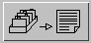
Abbildung 2

Wählen Sie dann Standard-Ausgabe und dann Platte. Geben Sie nun für die Ausgabedatei den Pfad 7:\E\DB\BDB.TXT ein und bestätigen Sie mit RETURN. Es wird eine neue Datei mit dem Namen 7:\E\DB\BDB.TXT erzeugt.

- In der 7:\E\DB\BDB.TXT Datei müssen eventuell die Feldnamen ange-glichen werden, da diese durch die Größenbeschränkung beim Aus-schreiben abgeschnitten werden.

Beispiel:
ART wird wegen Feldgröße 1 zu A verkürzt. Es muss also aus A wieder ART gemacht werden.

Folgende Felder müssen vorhanden sein:
LFDNR muss in die erste Spalte eingetragen werden
TYP wird der neue Name
ART legt das Zubehör fest
KONTAKTE damit die Hilfskontakte richtig erzeugt werden
wegen der Einsortierung in Strukturen
SCHLUESSEL Achtung: Dieses Feld durfte in LogoCad auch anders heißen! In diesem Fall muss es rückbenannt werden!
FLAECHE damit Breite und Tiefe für Aufbaupläne gesetzt werden
Achtung: Auch dieses Feld durfte in LogoCad anders heißen! In diesem Fall muss es rückbenannt werden!
BEZEICHNG Beschreibung des Stammobjektes
Achtung: Diese Feld durfte in LogoCad auch anders heißen! In diesem Fall muss es rückbenannt werden!

- Diese Felder sind fix. Für alle anderen Felder existiert eine Zuordnungstabelle 1EA|Import.

- Die ersten drei Felder müssen in der Reihenfolge LFDNR ! TYP ! ART ! in der BDB.TXT vorhanden sein.
LFDNR! TYP !ART! KONTAKTE ...
================================= ...
1 ! ZG-101U 220VAC/1 ! H ! ...
2 ! ZG-101U 220VAC/2 ! H ! ...
3 ! ZG-101U 220VAC/3 ! H ! ...

Abbildung 3, Auszug aus der BDB.TXT

- Die Datei SONDER.TAB muss parallel zur BDB.TXT-Datei liegen.

1.2.6. Symbole bearbeiten
- Bitte kopieren Sie alle Symbole flach (also auflösen der Unterverzeichnisse) in das lokale Verzeichnis COMOS. Löschen Sie alle überflüssigen Zeichnungen (Potentiale, Normblätter, Bibliotheken etc).

Sollten in Ihrem Symbolordner mehre Verzeichnisse vorhanden sein, die gleichnamige Symbole enthalten, lesen Sie zunächst 1.2.6.1. Doppelte Namensvergabe im Symbolverzeichnis und fahren Sie dann an dieser Stelle fort.

- Rufen Sie in LogoCad Triga 1.04 über die Menüleiste den Punkt -> Comos ET|Symbolbearbeitung auf.
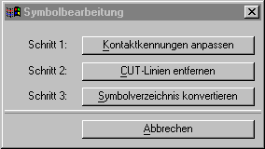
Abbildung 4

  - Schritt 1: Passen Sie alle Kontaktkennungen wie eKH, eKs etc. nach eKP an.
  - Schritt 2: Entfernen Sie die Ebene 251 (CUT-Linien). Geben Sie als log. Laufwerke "K:" und die Ebene 251 ein.
  - Schritt 3: Konvertieren Sie das Verzeichnis "K:". Bearbeitet werden bis zu 5000 Symbole.

- Bei der Konvertierung werden die im Symbol befindlichen Texte in eine Comos kompatible Form gebracht und es wird eine Datei SYMBOLE.DSC im Verzeichnis \COMOS erzeugt, die Kontaktpunkte u.ä. für die spätere Erzeugung von Stammgeräten enthält.

- Danach kopiert man den Inhalt dieses Verzeichnisses in eine Comos - Datenbank in den dortigen Symbolpfad SYMBOLE\TRIGA. Dieser muss eventuell noch angelegt werden.

1.2.6.1. Doppelte Namensvergabe im Symbolverzeichnis

Zur Konvertierung der LogoCad Triga Symbole in ein Comos-Format müssen alle Symbole flach in ein Verzeichnis kopiert werden. Befinden sich die Symbole unter LogoCad in verschiedenen Ordnern, kann es passieren, dass einige Symbole den gleichen Namen haben. Dies führt dazu, dass diese Symbole nicht flach in ein Verzeichnis kopiert und somit nicht gemeinsam konvertiert werden können. Diese Problematik macht es notwendig Symbole aus unterschiedlichen Verzeichnissen aber mit gleichem Namen umzubenennen. Hierzu sind folgende Schritte der Reihe nach auszuführen:

- Schritt 1:
Es ist festzustellen, welche Symbolnamen doppelt vorkommen.

- Schritt 2:
In LogoCad kann unter Verwaltung|Projektvewaltung|Konvertierung|Tabelle Symbolverweise die Datei SYM40-50.TXT bearbeitet werden.
In diese Datei sind die Symbolpfade der doppelten Symbole einzutragen. In die erste Spalte mit altem Namen und in die zweite Spalte mit neuem Symbolnamen:

Beispiel:
$ [PARAM\SYM40-50.TXT]
$ Ersetzungstabelle für Symbolnamen
$ Wird verwendet bei:
$ - Zeichnungskonvertierung von Version 4.0 nach Version 5.0
S:Ver\Allge\Relais S:Ver\Allge\Relaisb
S:Ver\Anzeigen\Balken\Relais S:Ver\Anzeigen\Balken\Relaisc
S:Ver\Mot\ Relais S:Ver\Mot\Relaisd
S:Ver\Anzeigen\Digital\2fach S:Ver\Anzeigen\Digital\2fachb
S:Ver\Allge\Restitor S:Ver\Allge\Restitob
S:Ver\Widerst\Restitor S:Ver\Widerst\Restitoc

Abbildung 5

In diesem Beispiel kommen die Symbole RELAIS.SYM, 2FACH.SYM und RESISTOR.SYM in unterschiedlichen Verzeichnissen vor. Daher müssen die Symbole umbenannt werden, um bei der späteren Symbol- und Projektbearbeitung mit eindeutigen Symbolnamen arbeiten zu können.
Achten Sie hierbei darauf, dass auch der neue Symbolname nicht mehr als acht Zeichen enthält.

- Schritt 3:
Das Symbol dessen Pfad geändert werden soll, ist gemäß der Tabelle SYM40-50.TXT im Symbolverzeichnis neu anzulegen.

- Schritt 4:
Für die Konvertierung nach Comos werden die Symbole nun flach in ein Verzeichnis kopiert.
Die Konvertierung kann vorgenommen werden. (Cut-Linien entfernen, an-passen der Kontaktpunkte)

- Schritt 5:
In den Projekten, in denen doppelte Symbole vorkommen, ist vor der Konvertierung der Projekte der Symbolpfad auszutauschen. Dazu Verwaltung|Projektvewaltung|Konvertierung|Verweisänderung Starten starten.
Folgende Abfrage muss beantwortet werden:
Laufwerk: P
Spezifikation: PZ*
Die SYM40-50.TXT wird nun abgearbeitet und die Pfade der dort ange-gebenen Symbole werden ausgetauscht.

1.3. Vorbereitung der Projekte in LogoCad

- Da die Symbole zum Ausschreiben nach VNS lesend / schreibend geöffnet werden, muss die gesamte Symbolhierarchie von LOGOSYS\ZEI\S nach SYM zur Vermeidung von Fehlermeldungen kopiert werden. Dies betrifft im Regelfall die Standardsymbole in LOGOSYS\ZEI\S, die nicht angepasst wurden und damit nicht in Ihrem Symbolverzeichnis liegen.

- Die Projekte müssen vor der Auswertung für die Konvertierung vorbereitet werden. Da diese Schritte nicht mehr rückgängig zu machen sind, werden die Projekte, die konvertiert werden sollen, in das Verzeichnis PROVNS kopiert und dort vorbereitet.

- Öffnen Sie ein Projekt unbedingt über die Menüleiste Datei|Projekt|Öffnen auf. Ein anderes Vorgehen kann zu Fehlern beim Ausschreiben der Projektdateien führen.

- Schließen Sie ein Projekt ebenfalls über die Menüleiste Datei|Projekt|Schließen.

- Rufen Sie in LogoCad Triga 1.04 über die Menüleiste den Punkt -> Comos ET|Projektbearbeitung auf.
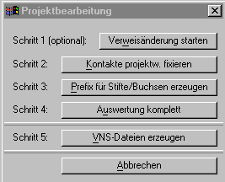
Abbildung 6

  - Schritt 1: Dieser Schritt ist optional und wird unter
1.2.6.1. Doppelte Namensvergabe im Symbolverzeichnis erläutert.
  - Schritt 2: Die Bauteilkontakte werden projektweit fixiert.
  - Schritt 3: Stifte / Buchsen werden mit einem Präfix an den Kontakten (B für Buchsen / S für Stecker) versehen. Dieser Schritt darf nur genau einmal durchgeführt werden!
  - Schritt 4: Vollständige Projektauswertung
  - Schritt 5: Aufruf des Menüpunkts VNS-Dateien erzeugen

1.3.1. Ausschreiben der Projektdateien

- Rufen Sie in LogoCad Triga 1.04 über die Menüleiste den Punkt -> Comos ET|Projektbearbeitung|VNS-Dateien erzeugen (Siehe Abbildung 4, Schritt 5) auf. Sie erhalten eine Maske, über die Sie alle notwendigen Dateien für den VNS Import in Comos erzeugen können.
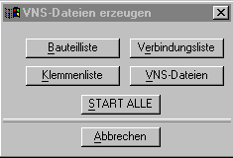
Abbildung 7

1.3.2. Bauteilliste erzeugen

- Mit dem Kommando wird die Bauteilliste erzeugt. Die Ausgabe erfolgt in das Startverzeichnis. Der Dateiname lautet @:<PROJEKTNAME>.BT, z.B. @:Beispiel.BT.

1.3.3. Verbindungsliste erzeugen

- Mit dem Kommando wird die Verbindungsliste erzeugt. Die Ausgabe erfolgt in das Startverzeichnis. Der Dateiname lautet:
@:<PROJEKTNAME>.VER, z.B. @:BEISPIEL.VER.

1.3.4. Klemmenliste erzeugen

- Mit dem Kommando wird die Klemmenliste erzeugt. Die Ausgabe erfolgt in das Startverzeichnis. Der Dateiname lautet: @:<PROJEKTNAME>.KL, z.B. @:BEISPIEL.KL.

1.3.5. VNS-Dateien erzeugen

- Mit dem Kommando werden die VNS-Dateien erzeugt. Die Ausgabe erfolgt in das Startverzeichnis. Der Dateiname lautet:
für die Projektdatei @:<PROJEKTNAME>.VPL und
für die Symboldatei @:<PROJEKTNAME>.VSY, z.B. @:BEISPIEL.VSY.

Alle Dateien erzeugen

- Mit diesem Kommando werden alle fünf Dateien automatisch nachein-ander erzeugt und im Startverzeichnis abgelegt.

Einlesen der LogoCad Daten in Comos

Vorraussetzungen in Comos ET

- Sie benötigen mindestens die Version Comos ET 6.2. Bitte informieren Sie sich zusätzlich bei unserem Support (Tel.: 0228/6480-577) über das aktuelle ServicePack für Comos ET.

- Überschreiben Sie in der Auswahlliste @SYSTEM|@CONNECTION|PHYSPOTREFERENCE im SO1 für die Planart Detail das Script mit dem Script aus dem Anhang.

2.2 Stammdatenimport

- Im SO1 befinden sich im Zweig Import|VNS|TRIGA bereits importierte Daten aus LogoCad. Hierbei handelt es sich um die Daten, die standard-mäßig mit LogoCad Triga 1.04 mitgeliefert werden.
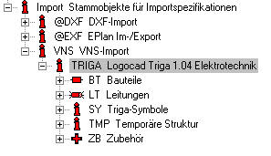
Abbildung 8

- BT Bauteile: In diesem Zweig befinden sich alle in der Bauteildatenbank angelegten Geräte. Diese wurden anhand der vergebenen Schlüssel in die vorher erzeugte Struktur durch die TAW.LST einsortiert.
- LT Leitungen: In diesem Zweig befinden sich sämtliche Leitungen aus der Leitungsdatenbank.
- SY Symbole: In diesem Zweig werden die LogoCad Triga Symbole abgebildet.
- TMP Temporäre Struktur: Hierhin werden alle in der BDB.TXT fehler-haften Einträge geschrieben.

2.2.1. Stammdatenimport starten

- Öffnen Sie Comos und aktivieren Sie Ihr Stammdatenprojekt. Laden Sie Ihre PlugIns und aktivieren Sie den entsprechenden Toolbar. Dort befindet sich eine Ikone mit dem Triga-Symbol , womit der Stammdatenimport gestartet wird.
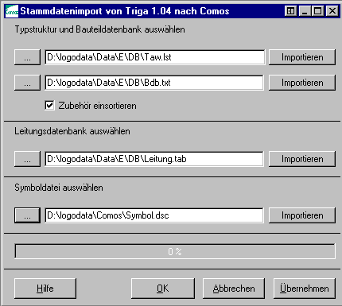
Abbildung 9

- Generell gilt, dass Sie mit dem linken Knopf [...] die entsprechende Datei auswählen und mit dem rechten Knopf Importieren den Import starten.

2.2.1. Struktur erzeugen

- Wenn Sie Ihre eigene Struktur in Comos einlesen wollen, muss zuerst der Inhalt unter Import|VNS|TRIGA|BT gelöscht werden. Es ist nicht möglich eine vorhandene Struktur mit einer anderen TAW.LST zu überschreiben!

- Erste Zeile: Typstruktur auswählen
  - Quelle: TAW.LST
  - Importieren: Es entsteht eine hierarchische Struktur nach den verwendeten Schlüsseln.

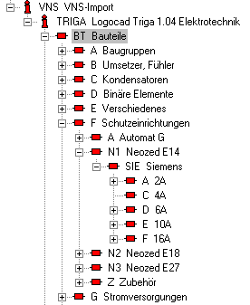
Abbildung 10, Erzeugte Struktur in Comos

A=Baugruppen
B=Umsetzer, Fühler
C=Kondensatoren
D=Binäre Elemente
E=Verschiedenes
F=Schutzeinrichtungen
A=Automat G
N1=Neozed E14
=Hersteller
SIE=Siemens
=Ampere
A=2A
C=4A
D=6A
E=10A
F=16A
N2=Neozed E18
N3=Neozed E27
Z=Zubehör
G=Stromversorgungen
H=Meldeeinrichtungen

Abbildung 11, Auszug aus der TAW.LST

2.2.2. Bauteile importieren

- Zweite Zeile: Bauteildatenbank auswählen
  - Quelle: BDB.TXT
  - Importieren: Es werden alle Bauteile aus der BDB in Comos ange-legt.

  - Zubehör einsortieren: Ist dieser Checkbutton aktiviert, werden die in der BDB festgelegten Zubehörteile unter Import|VNS|TRIGA|ZB angelegt und den richtigen Stammgeräten zugeordnet.

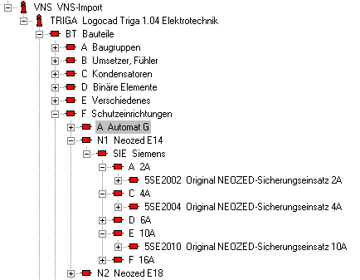
Abbildung 12

- Ist die TAW-Datei sauber geführt und sind die Schlüssel in der Datenbank gepflegt worden, dann hat man nach dem Import eine saubere Struktur an Stammdaten (Abbildung 12). Wenn nicht, können während des Einlesens Fehlermeldungen wie in Abbildung 13 erscheinen.

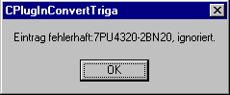
Abbildung 13

Fehlerhafte Einträge werden flach in den Zweig Import|VNS|TRIGA|TMP geschrieben. Dort wird auch alles das abgelegt, was nicht zugeordnet werden konnte (Schlüssel fehlt oder ist falsch). Die richtige Zuordnung zur Struktur muss nun manuell erfolgen.

- Die SONDER.TAB muss im gleichen Verzeichnis wie die BDB.TXT liegen.

Leitungen importieren

- Dritte Zeile: Leitungsdatenbank auswählen
  - Quelle: LEITUNG.TAB
Importieren: Die Leitungen werden zweistufig mit ihren Adern ange-legt. (Abbildung 14) In der ersten Stufe werden die Leitungstypen, in der zweiten Stufe werden dann die Leitungen mit Aderzahl und Querschnitt angelegt.
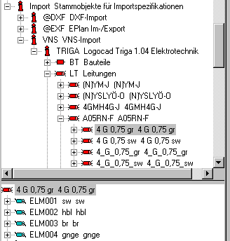
Abbildung 14

- Die ADERN.TXT muss im gleichen Verzeichnis wie die LEITUNG.TAB liegen.

- Sollen die vorhandenen Leitungen ergänzt werden, gilt dass neue Leitungen aus der LEITUNG.TAB zu der vorhandenen Struktur ergänzt werden. Bei Leitungen mit gleichem Namen bleiben die vorhandenen Leitungen erhalten. Die Leitungen gleichen Namens aus einer weiteren LEITUNG.TAB werden also ignoriert.

Symbole laden

- 4. Zeile: Symbolsdatei auswählen
  - Quelle: SYMBOLE.DSC
Es wird eine Stammobjektestruktur SY erzeugt, in der die Triga-Symbole abgebildet werden. SY ist der Hauptknoten, der erste Buchstabe des Namens bildet die Unterstruktur, z.B.

SY
E
E#0101 Schütz, allgemein
W
WC00 Bauteil, speziell

- Sollen die vorhandenen Symbole ergänzt werden, gilt dass neue Symbole aus der SYMBOL.DSC zu der vorhandenen Struktur ergänzt werden. Bei Symbolen mit gleichem Namen bleiben die vorhandenen Symbole erhalten. Die Symbole gleichen Namens aus einer weiteren SYMBOL.DSC werden also ignoriert.

2.2.5. Nachbearbeitung der Symbole

Die über den Import eingelesenen Symbole müssen angepasst werden. Für die von LogoCad stammenden Symbole wurde das beim Import soweit wie möglich automatisch durchgeführt, allerdings sind auch hier noch diverse Anpassungen vorzunehmen. Insgesamt muss folgendes beachtet werden:

- Da bisher nur die Dateien zugewiesen wurden, müssen die Symbole noch als Script geladen werden. Die Symbole wurden dafür bereits in das Verzeichnis \Symbole\Triga kopiert.
(Siehe 1.2.6. Symbole bearbeiten)
Rufen Sie das Objekt SY auf, wählen das Symbolkapitel und drücken den Knopf "Symbolscripts laden".

- Hilfskontakte müssen mit den Komplementären aus dem @1EA|ZE_1EA|HK| -Zweig verlinkt werden (Für Standard-LogoCad durchgeführt).

- Die Klasse muss bei Hilfskontakten, Klemmen und Steckern von <Gerät> auf <Element> angepasst werden (Für Standard-LogoCad durchgeführt).

- Alle Symbole, die später einen Kontaktspiegel erzeugen sollen, benötigen die Subklasse Schütz/Relais (Für Standard-LogoCad durchgeführt).

2.2.5.1. Besonderheiten bei Hilfskontakten

Symbolkontakte werden in der Elementreihenfolge ausgeschrieben. Dies kann z.B. bei Hauptkontakten dazu führen, dass die Reihenfolge der Kontakte des Trigasymbols nicht mehr mit der Reihenfolge der Kontakte des entsprechenden Comos Symbols übereinstimmen.
Bekannte Probleme sind beispielsweise der Kontaktspiegel eines Relais am Hauptkontakt.

Reihenfolge
Triga | Tabelle | Comos
1 3 5 | 1 2 3 | 1 2 3
2 4 6 | 4 5 6 | 4 5 6

Beispiel:
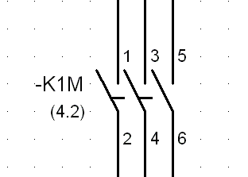
Abbildung 15, Hauptkontakt nach der Konvertierung

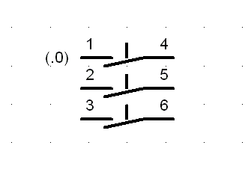
Abbildung 16, Kontaktspiegel nach der Konvertierung

Tritt dieser Fehler auf, müssen folgende Schritte ausgeführt werden, damit die Reihenfolge der Kontakte im Kontaktspiegel wieder korrekt ist. Diese Änderung muss einmal vorgenommen werden und ist dann immer gültig. Die durchzuführenden Schritte werden anhand des Hauptkontakts E#0406 aufgezeigt.

- Schritt 1:
Öffnen Sie im Systemprojekt die Auswahlliste @System|@ELO_KSP. Kopieren Sie einmal das Objekt HA. Ändern Sie den Namen des kopierten Objekts in E#0406.
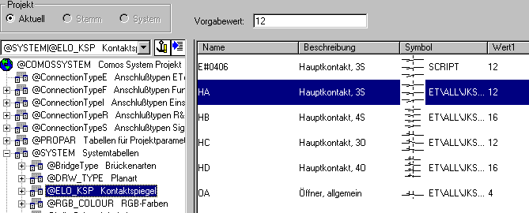
Abbildung 17

Ändern Sie jetzt für die Planart Detail im Symboleditor die Reihenfolge der Kontaktpunkte. Diese sind noch Y/X-Richtung sortiert. Ändern Sie die Sortierung um in X/Y-Richtung.
Schließen Sie das Systemprojekt, wenn Sie alle Änderungen vorgenommen haben.

- Schritt2:
Öffnen Sie das Stammobjekteprojekt SO1. Kopieren Sie im Zweig @1EA|Z_ELM|HK| (in neueren Datenbanken kann dies auch der Zweig @1EA|ZE_1EA|HK| sein) Kopieren Sie das Objekt HA. Ändern Sie den Namen des kopierten Objekts in E#0406.

- Schritt 3:
Das Objekt E#0406 ist im Zweig Import|Triga|SY|E mit dem Objekt HA aus dem Zweig @1EA|Z_ELM|HK|HA bzw. @1EA|ZE_1EA|HK|HA verknüpft. Löschen Sie diese Verknüpfung und ersetzen Sie diese durch eine Verknüpfung mit dem Objekt E#0406 aus dem Zweig @1EA|Z_ELM|HK| bzw. @1EA|ZE_1EA|HK|.

LogoCad Projektdaten importieren

2.3.1. Zielprojekt auswählen

- Wählen Sie eine Datenbank und legen Sie ein leeres Projekt an. Achten Sie darauf, dass dieses Projekt mit dem richtigen Stammdatenprojekt verknüpft ist, bei der mitgelieferten Beispieldatenbank ist dieses das Projekt "SO1".
Rufen Sie in den Plugins die Funktion "VNS Import" auf.

2.3.2. Einleseoptionen

Hier stellen Sie Ihre Einleseoptionen ein, wenn Sie eine bereits geänderte Datenbank besitzen.

Kapitelkarte Allgemein:

- Anlegemodus (Ort oder Anlage):
Hiermit bestimmen Sie den zukünftigen Eigentümer Ihrer neu entstehenden Objekte. Wenn Sie sich nicht sicher über Ihre Strukturen sind, belassen Sie es bei der Voreinstellung.

- Protokollierung LogDatei:
Hier ist das Einleseprotokoll enthalten (Lesefehler, Zuordnungsprobleme etc.). Es wird, laut Standardeinstellung, nach C:\TEMP\VNSIMPORT.LOG geschrieben.

- Grafische Objekte ausblenden:
Hier kann eingestellt werden, ab welcher Ebene nichts mehr dargestellt werden soll.

- Schreibende Verbindungen:
Sollten Sie Ihre Projekte mit schreibenden Verbindungen einlesen, empfiehlt es sich, die Checkbox Schreibende Verbindungen zu aktivieren. Dies bewirkt, dass die Verbindungsdaten beim Einlesen ignoriert werden. Vor allem bei großen Projekten kann dadurch viel Zeit eingespart werden.

Kapitelkarte Stammobjekte:

Stammobjekt-verzeichnis | Import|VNS|TRIGA|SY | Symbolverzeichnis
Datenbank-verzeichnis | @1000 | Hier sind die Informationen über Herstellergeräte (Bauteildatenbank!)
Klemmleiste | Import|VNS|TRIGA|SY|@DefaultKlemmleiste | Stammobjekt für Klemmleisten
Steckerleiste | Import|VNS|TRIGA|SY|@DefaultSteckerleiste | Stammobjekt für Steckerleisten
Potential | Import|VNS|TRIGA|SY|@DefaultPotential | Stammobjekt für Potentiale
Leitung | Import|VNS|TRIGA|SY|@DefaultLeitung | Stammobjekt für Leitungen
Anlage | @U | Stammobjekt für Anlagen
Ort | @L | Stammobjekt für Orte
Segment | @1EA|O|@SG | Stammobjekt für Segmente (Kennlinienrechteck)
Ader | Import|VNS|TRIGA|SY|@DefaultAder | Stammobjekt für Ader
Geräte | Import|VNS|TRIGA|SY|@DefaultDevice | Stammobjekt für Geräte
Elemente | Import|VNS|TRIGA|SY|@DefaultElement | Stammobjekt für Elemente
Klemme | Import|VNS|TRIGA|SY|@DefaultKlemme | Stammobjekt für Klemmen
Stecker | Import|VNS|TRIGA|SY|@DefaultStecker | Stammobjekt für Stecker
Leitungs-verzeichnis | Import|VNS|TRIGA|LT | Stammobjekt für Leitungsverzeichnis

- Die Einleseoptionen sollten bis auf den Anlegemodus (Ort oder Anlage) ihre Defaulteinstellungen behalten.

Projekte konvertieren

Nachdem die Einleseoptionen richtig eingestellt und mit OK bestätigt wurden, gelangt man in die Maske VNS Konvertierung. Hier werden jetzt die in LogoCad erzeugten Projektdateien (Siehe 1.3.1. Ausschreiben der Projektdateien) eingelesen und konvertiert.
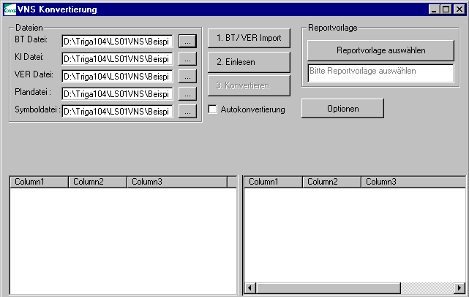
Abbildung 18

- Report auswählen:
Wählen Sie den für den Import zugrundeliegenden Report aus, in der Beispieldatenbank IAR|PFSS|PFSS.51 Import LogoCad Triga 1.04.

2.3.3.1. BT/VER Import

- Wählen Sie Ihre einzulesende Bauteildatei (*.BT) aus. Die dazu-gehörenden KL-, VER-, VPL- und VSY-Dateien werden automatisch gesetzt.
- Mit dem Knopf BT/VER Import starten Sie den Lesevorgang für Bauteil-, Klemmen- und Verbindungsdateien. Es wird dabei eine komplette Comosstruktur angelegt. In dieser Phase werden für Geräte Default Stammdaten verwendet.
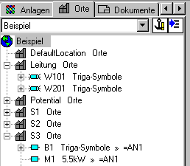
Abbildung 19

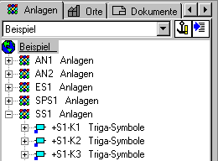
Abbildung 20

Anhand der eingelesenen Daten wird in der Anlagen und Ortswelt eine entsprechende Struktur angelegt.
Wurde als Anlegemodus der Ort gewählt, werden alle Objekte im Ort angelegt und (wenn Anlagenbezeichnung vorhanden) mit der ent-sprechend angelegten Anlage verknüpft.

- Da Potentialen und Leitungen keine bestimmten Orte zugeordnet werden können, werden bei dem Import automatisch ein Ort Leitung und ein Ort Potential angelegt, in welchen alle Potentiale und Leitungen gesammelt werden.

- Für alle weiteren Geräte, die weder einem Ort oder einer Anlage zugeordnet werden können, wird ein Ort DefaultLocation bzw. eine Anlage DefaultUnit angelegt.

- Bei diesem Vorgang werden alle Verbindungen in die Datenbank geschrieben.

2.3.3.2. VNS-Dateien einlesen

- Mit dem Knopf Einlesen starten Sie den Lesevorgang. Pläne werden angelegt, Symbole nachgetragen und Daten aufbereitet.

2.3.3.3. Konvertierung starten

- Konvertieren
Mit dem Knopf Konvertieren starten Sie die Auswertung. Anlagen- und Ortsstrukturen werden erzeugt, Komponenten zugeordnet und die Zeichnungen gefüllt.
- Speichern
Damit alles in der Datenbank verbleibt, muss vor dem Verlassen der Speicher-Button gedrückt werden.

2.3.3.4. Autokonvertierung

- Mit Autokonvertierung werden alle Schritte von BT/VER Import bis Konvertierung starten automatisch ausgeführt. Gestartet wird die Autokonvertierung über den Button BT/VER Import.

- Speichern
Damit alles in der Datenbank verbleibt, muss vor dem Verlassen der Speicher-Button gedrückt werden.

3. Hinweise zur Konvertierung und zur Nachbearbeitung

3.1. Neue Projekte in LogoCad Triga 1.04

Neu angelegte Projekte dürfen nicht sofort nach VNS ausgeschrieben werden. Sie müssen vorher mindestens einmal geschlossen worden sein.

3.2. Anlagen in LogoCad Triga 1.04

Vor der Konvertierung muss sichergestellt werden, dass als Anlagenkennzeichen nicht nur ein „=“ oder als Ortskennzeichen nur ein „+“ vergeben wurde. Wenn dies der Fall sein sollte, muss über Projektverwaltung|Parameter der Anlagenname in DefaultU und der Ortsname in DefaultL projektweit geändert werden.

3.3. Klemmensortierung

Klemmen einer Klemmleiste werden durch den VNS-Import in der Reihenfolge eingelesen, wie sie in der *.bt ausgeschrieben wurden, also in Dokumentreihenfolge. Die Klemmen einer Leiste sollen ihren Namen aber nicht in Reihenfolge der Dokumente erhalten sondern in der Reihenfolge des Kennzeichens.
Das lässt sich beheben, wenn in den Navigatoreinstellungen Alphatisches Sortieren eingestellt wird.

3.4. SPS-Bausteine

SPS-Bausteine werden in Comos einem Owner zugeordnet. Wenn dieses Gerät in den Stammobjekten als Gerät angelegt ist, dann bekommt es im Planungsprojekt einen Doppelnamen, z.B. –A1-A1. In diesem Fall muss das Gerät in den Stammdaten als Element deklariert werden, damit es im Planungsprojekt nur den Namen des Owner bezieht. Das eigene Label erscheint dann nicht mehr.

3.5. DefaultKlemme

Die DefaultKlemme im Zweig Import|VNS|TRIGA|SY sollte mit der Durchführungs-klemme im Zweig @1EA|ZE_1EA|KS|A|A verlinkt werden.

3.6. Kapitelkarten und Spezifikationen ergänzen

- U. U. fehlen in neueren Datenbanken im Zweig Import|VNS|TRIGA|SY die Kapitelkarte IMPORT. Sollte diese am Objekt SY nicht vorhanden sein, muss sie hier ergänzt werden.

Name | Beschreibung
IMPORT | Import

Auf der Kapitelkarte muss die Spezifikation BlattPfad vorhanden sein.

Name | Beschreibung | Typ | Editiermodus
BLATTPFAD | BlattPfad | Text | Normal

Im Zweig Import|VNS|TRIGA|SY|@DefaultPotential muss eine weitere Spezifikation auf der Kapitelkarte Import angelegt werden.

Name | Beschreibung | Typ | Editiermodus
VERW | Verweisart | Text | Nicht editierbar (Script darf setzen)

- U. U. fehlen in neueren Datenbanken der Zweig @O|ET|IMP. Diese Kapitelkarte muss hier anlegt werden:

Name | Beschreibung
IMPSPEZ | Einstellungen

Auf der Kapitelkarte müssen folgenden Spezifikationen vorhanden sein:

Name | Beschreibung | Typ | Editiermodus
ORIGDATE | Originaldatum | Text | Normal
ORIGOPERATOR | Originalbearbeiter | Text | Normal

4. Einschränkungen bei der Konvertierung

Klemmen an Potentialen
Klemmen, die sich direkt an einem Potential befinden, sind in Comos® ET nicht zulässig. Diese Darstellung muss vor der Konvertierung so verändert werden, dass die Klemme z.B. über eine Verbindungslinie mit dem Potential verbunden ist.

Verbindungskreuzungen
Verbindungskreuzungen an Potentialen oder allgemeine Verbindungskreuzungen sind in Comos nicht zulässig und müssen in LogoCad Triga 1.04 vor der Konvertierung umgearbeitet werden.

Kettenverweise in Comos® ET
Kettenverweise verlaufen in Comos® ET immer von links nach rechts. Wenn also ein Potential z.B. nach rechts weist, wird erwartet, dass es auf einem Blatt mit einer höheren Seitenzahl fortgeführt wird. Ist dies nicht der Fall, so wird kein Verweis ausgegeben, da das Potential nicht gefunden werden kann. Es ist also notwendig diese Fälle nachzubearbeiten. Siehe Beispiel Nachbearbeitung in Comos® ET :
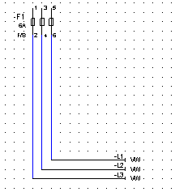
Abbildung 21

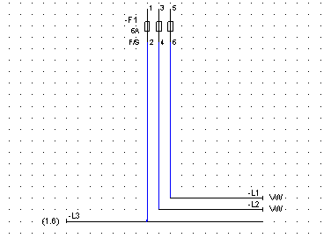
Abbildung 22

Sammelverweise
Sammelverweise sind in Comos® ET nicht zulässig. Deswegen werden die Sammelverweise wie Einzelverweise konvertiert. Die Potentialenden, die einen Verweis mit der Kennung eEM besitzen, werden in Comos als Masterverweis dargestellt. Potentialenden, die keinen Verweis besitzen bzw. die einen Verweis mit der Kennung eEX besitzen, werden als Kette in Comos® ET dargestellt.

Verbindungslinien zwischen Potentialen
(Gilt nur für die Konvertierung mit lesenden Verbindungslinien.)
Verbindungslinien zwischen Potentialen können nicht in die Verbindungsliste geschrieben werden. Dadurch sind solche Verbindungen nach der Konvertierung inkonsistent. Diese Verbindungslinien müssen auf dem Stromlaufplan in   auf schreibend gestellt werden, um die Verbindungsdaten in der Datenbank zu erzeugen.

Bearbeiter und Erzeugungsdatum
Bearbeiter und Erzeugungsdatum werden in der Regel nicht nach VNS ausgeschrieben. Dies geschieht nur, wenn sich diese Einträge als einkopierter Text in dem Normblatt befinden. Ist dies nicht der Fall, müssen diese Einträge in Comos nachträglich ergänzt werden.

Anhang

Script für PHYSPOTREFERENCE

'Geändert am01.02.02 vom Benutzer ARTHUR
'Geändert am 01.06.01 vom Benutzer FRIEDHELM

Function Geometrie (PARAM)
ResetToDefaults

Header.Layer = "2"
Header.Width = 0.35
Header.LineTyp = 1
Header.Class = "@@@"
Set p3 = Coord(0,1)
Set p4 = Coord(0,-1)
DrawLine p3, p4

' Bei Potentialen mit Nulllänge ist das Symbol u.U.
' transformiert worden. Daher muß die Transformation
' für die Texte zurückgesetzt werden.
If Not PARAM Is Nothing Then
If Typename(PARAM) = "WspRoPotential" Then
If PARAM.ZeroLength Then
If PARAM.SignLeft Then
CurrentTrans.Assign3 -1, 0, 0, 1, 0, 0
ElseIf PARAM.SignRight Then
CurrentTrans.Assign3 1, 0, 0, 1, 0, 0
End If
End If
End If
End If

Header.Layer = "4"
Header.Class = "eZ1"
Set p1 = Coord(2,0)
Font.Height = 10
DrawText p1, "%N RefSimple%", 0, 1

Header.Class = "eZ2"
Set p2 = Coord(0,2)
DrawText p2, "%N PotUnit%%N PotLocation%%N PotName% %N PotDescription%", 2, 1

End Function

Das Verzeichnis kann an Stelle von \Triga104 auch einen anderen Namen haben z.B. \LogoCad o.ä.
Zur Zeit müssen für alle Dateien die Extensionen (Dateierweiterungen) in Kleinschreibung vorliegen.

